ПРОТОКОЛ № 638-АС/1
О РЕЗУЛЬТАТАХ ТОРГОВ В ФОРМЕ АУКЦИОНА С ПОНИЖЕНИЕМ И ПОВЫШЕНИЕМ ЦЕНЫ
Дата подписания протокола: «18» июня 2020 г.
Настоящий протокол подписан в подтверждение следующего:
Организатор торгов: ОБЩЕСТВО С ОГРАНИЧЕННОЙ ОТВЕТСТВЕННОСТЬЮ "АССЕТ МЕНЕДЖМЕНТ"
Продавец имущества: ПАО Сбербанк
Форма торгов: аукцион с понижением и повышением цены
Порядок и критерии определения победителя торгов: Победителем торгов с открытой формой подачи предложений о цене признается участник торгов, предложивший максимальную цену за имущество, выставленное на торги. В случае, если на торги было допущено менее двух участников торги признаются несостоявшимися. В случае, если ни одним из участников торгов не было подано ценового предложения торги признаются несостоявшимися. По результатам проведения открытых торгов Организатор торгов после окончания открытых торгов составляет, утверждает и направляет оператору электронной площадки протокол о результатах проведения торгов. Протокол о результатах проведения торгов размещается оператором электронной площадки на электронной площадке после поступления протокола о результатах проведения торгов от Организатора торгов. После размещения на электронной площадке протокола о результатах проведения открытых торгов оператор электронной площадки обязан направить такой протокол всем участникам открытых торгов. Протокол об итогах торгов с момента его утверждения Организатором торгов приобретает юридическую силу и является документом, удостоверяющим право победителя на заключение договора по итогам торгов. Договор купли-продажи
Место подведения итогов торгов: Электронная торговая площадка АО «НИС»: http://trade.nistp.ru/
Извещение о проведении торгов опубликовано в "Экономика и Жизнь" от «22» мая 2020 г.

Лот № 1:
Предмет торгов: Права (требования) в полном объеме, вытекающие из заключенного с ООО «Возрождение 2003».
Права (требования) в полном объеме, вытекающие из заключенного с ООО «Возрождение 2003» договора об открытии невозобновляемой кредитной линии № 1827/452/17235 от 05.02.2016 года, договора об открытии невозобновляемой кредитной линии № 1827/452/17301 от 23.08.2016 года, договора об открытии возобновляемой кредитной линии № 1827/452/17336 от 15.12.2016 года (далее – Кредитные договоры), действующие на дату заключения договора уступки прав (требований), с одновременной уступкой прав (требований) по договорам, заключенным в обеспечение исполнения обязательств ООО «Возрождение 2003» по Кредитным договорам, действующим на дату заключения договора уступки прав (требований), согласно перечню договоров, заключенных по обеспечительным кредитным договорам: 1. Договор об открытии невозобновляемой кредитной линии № 1827/452/17235 от 05.02.2016года, заключенный с ООО «Возрождение 2003»; 2. Договор поручительства № 1827/452/17235/п-1 от 05.02.2016 года, заключенный с ОАО "Агропромтранс"; 3. Договор поручительства № 1827/452/17235/п-2 от 05.02.2016 года, заключенный с ООО "Новый Кубанский Профиль"; 4. Договор поручительства № 1827/452/17235/п-3 от 05.02.2016 года, заключенный с ООО ТД "Трубы Кубани"; 5. Договор поручительства № 1827/452/17235/п-4 от 05.02.2016 года, заключенный с Башариным В.Д. (ИП); 6. Договор поручительства № 1827/452/17235/п-5 от 05.02.2016 года, заключенный с Башариным В.Д.; 7. Договор поручительства № 1827/452/17235/п-6 от 05.02.2016 года, заключенный с Башариной С.Н.; 8. Договор поручительства № 1827/452/17235/п-7 от 05.02.2016 года, заключенный с Мыцыковым А.А.; 9. Договор об открытии невозобновляемой кредитной линии № 1827/452/17301 от 23.08.2016 года, заключенный с ООО «Возрождение 2003»; 10. Договор поручительства № 1827/452/17301/п-1 от 24.10.2016 года, заключенный с ОАО "Агропромтранс"; 11. Договор поручительства № 1827/452/17301/п-2 от 23.08.2016 года, заключенный с ООО "Новый Кубанский Профиль"; 12. Договор поручительства № 1827/452/17301/п-3 от 23.08.2016 года, заключенный с ООО ТД "Трубы Кубани"; 13. Договор поручительства № 1827/452/17301/п-4 от 23.08.2016 года, заключенный с Башариным В.Д. (ИП); 14. Договор поручительства № 1827/452/17301/п-5 от 05.09.2016 года, заключенный с Башариной С.Н.; 15. Договор поручительства № 1827/452/17301/п-6 от 23.08.2016 года, заключенный с Мыцыковым А.А.; 16. Договор об открытии возобновляемой кредитной линии № 1827/452/17336 от 15.12.2016 года, заключенный с ООО «Возрождение 2003»; 17. Договор поручительства № 1827/452/17336/п-1 от 15.12.2016 года, заключенный с ООО "Новый Кубанский Профиль"; 18. Договор поручительства № 1827/452/17336/п-2 от 15.12.2016 года, заключенный с ООО ТД "Трубы Кубани"; 19. Договор поручительства № 1827/452/17336/п-3 от 15.12.2016 года, заключенный с Башариным В.Д. (ИП); 20. Договор поручительства № 1827/452/17336/п-4 от 15.12.2016 года, заключенный с Башариной С.Н. (ИП); 21. Договор поручительства № 1827/452/17336/п-5 от 15.12.2016 года, заключенный с Мыцыковым А.А.; 22. Договор поручительства № 1827/452/17336/п-6 от 27.02.2017 года, заключенный с ОАО "Агропромтранс". Права (требования), вытекающие из вступивших в силу судебных актов, срок на обжалование которых истек, и вынесенных в пользу Банка: - решения Новокубанского районного суда Краснодарского края от 06.02.2018 г. по делу № 2-120/2018; - решение Арбитражного суда Краснодарского края от 16.01.2019 г. по делу № А32-5051/2018-27/84-Б; - решение Арбитражного суда Краснодарского края от 16.01.2019 г. по делу № А32-5050/2018-27/85-Б; - решение Арбитражного суда Краснодарского края от 15.10.2018 г. по делу № А32-5052/2018-4/302Б; - решение Арбитражного суда Краснодарского края от 04.02.2019 г. по делу № А32-36964/2018-15/174-Б; - решение Арбитражного суда Краснодарского края от 18 марта 2019 года по делу № А32-41415/2018. До завершения Торгов Объект торгов никому не продан, не обременен правами третьих лиц.
Начальная цена лота: 84796514.93 рублей (НДС не облагается).
В соответствии с протоколом о допуске к участию в торгах № 638-АС/1 от "18" июня 2020 участниками торгов являются следующие лица (далее – Участники торгов):
В связи с тем, что на участие в торгах не было допущено ни одного участника, организатором торгов принято решение о признании торгов несостоявшимися.

Организатор торгов
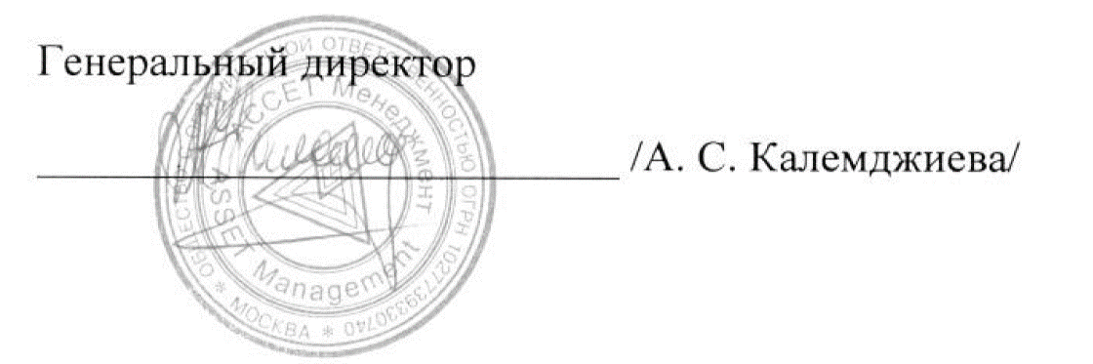
ООО «Ассет Менеджмент»

